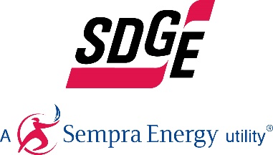

SDG&E RESIDENTIAL CONTENT PACKAGE | JUNE 2021
As a trusted community partner, we thank you in advance for sharing these digital assets with your audiences, including residents, customers and employees to help amplify our monthly messages. Here are social media posts, articles and photos you are welcome to use in email communications, websites or newsletters. There are several images with each posting. Please choose images that fit your audience and feel free to mix and match.

Follow Us
In your social media posts, feel free to tag SDG&E’s social media accounts and route your audience to SDG&E’s website at sdge.com. You can find us on Facebook, Instagram, Twitter, YouTube and LinkedIn.

This month’s topics: Emergency Rental Assistance Program, customer assistance programs, customer protections

Article 1: GET HELP PAYING YOUR RENT AND UTILITY BILLS
SDG&E wants its customers to know about the federal Emergency Rental Assistance Program (ERAP). ERAP helps renters in income-eligible households, who have been financially affected by the COVID-19 pandemic, to pay past due rent and utilities. You may qualify to receive up to 100% assistance for unpaid rent and utilities accumulated from April 1, 2020 through March 31, 2021. The relief funds are limited, so please apply as soon as possible. You’ll need to provide:
- Verification of identity (e.g., birth certificate, driver’s license, ID card, school ID/records)
- Verification of income or loss of income
- Verification of residence (e.g., SDG&E utility statement, lease agreement, official letter)
- Verification of SDG&E utility bill showing past or current amount due
You will not be asked about your citizenship nor do you need to show proof of citizenship. To learn more visit housing.ca.gov/covid-rr or click below on your community:
City of Chula Vista COVID-19 Emergency Rental Assistance Program
City of San Diego COVID-19 Housing Stability Assistance Program
County of San Diego Housing and Community Development Services
Social posts: GET HELP PAYING YOUR RENT AND UTILITY BILLS
- Behind in rent or utility bills? The CA COVID-19 Rent Relief program will help income-eligible households pay rent and utilities for past due and future payments. Learn more at housing.ca.gov/covid-rr. #sdge #EnergyTips4u
- Are you a renter financially impacted by COVID-19? You may qualify to receive up to 100% assistance for unpaid rent and utilities accumulated from April 1, 2020 through March 31, 2021. Visit housing.ca.gov/covid-rr for more information. #sdge #EnergyTips4u
- The Emergency Rental Assistance Program helps renters affected by COVID-19 to pay past due rent and utilities such as SDG&E bills. Get details at housing.ca.gov/covid-rr. #sdge #EnergyTips4u
Article 1 translated: OBTENGA AYUDA PARA PAGAR SUS FACTURAS DE RENTA Y SERVICIOS PÚBLICOS
SDG&E desea que sus clientes conozcan el programa federal de Asistencia de Renta de Emergencia (ERAP, por sus siglas en inglés). ERAP ayuda a los inquilinos en hogares con ingresos elegibles, que se han visto afectados financieramente por la pandemia COVID-19, a pagar renta y servicios públicos vencidos. Puede calificar para recibir hasta el 100% de asistencia por el impago de renta y servicios públicos acumulados desde el 1 de abril de 2020 hasta el 31 de marzo de 2021. Los fondos de ayuda son limitados, así que solicite lo antes posible. Deberá proporcionar:
- Verificación de identidad (por ejemplo, certificado de nacimiento, licencia de conducir, tarjeta de identificación, identificación, identificación/registros escolares)
- Verificación de ingresos o pérdida de ingresos
- Verificación de residencia (por ejemplo, declaración de utilidad de SDG&E, contrato de arrendamiento, carta oficial)
- Verificación de la factura de servicios públicos de SDG&E que muestra el monto adeudado pasado o actual
No se le preguntará sobre su ciudadanía ni tendrá que demostrar prueba de ciudadanía. Para obtener más información, visite housing.ca.gov/covid-rr o haga clic a continuación en su comunidad:
Programa de Asistencia de Renta de Emergencia COVID-19 de la ciudad de Chula Vista
Programa de Asistencia de Estabilidad de Vivienda COVID-19 de la ciudad de San Diego
Servicios de Vivienda y Desarrollo Comunitario del condado de San Diego
Postas sociales: OBTENGA AYUDA PARA PAGAR SUS FACTURAS DE RENTA Y SERVICIOS PÚBLICOS
- ¿Atrasado en las facturas de renta o servicios públicos? El Programa de Ayuda Con La Renta de COVID-19 de California ayudará a los hogares con ingresos elegibles a pagar la renta y las facturas de servicios públicos para pagos vencidos y futuros. Obtenga más información en housing.ca.gov/covid-rr. #sdge #EnergyTips4u
- ¿Es usted un inquilino afectado financieramente por COVID-19? Puede calificar para recibir hasta el 100% de asistencia para renta y servicios públicos no pagados y acumulados desde el 1 de abril de 2020 hasta el 31 de marzo de 2021. Visite housing.ca.gov/covid-rr para más información. #sdge #EnergyTips4u
- El Programa de Asistencia de Renta de Emergencia ayuda a los inquilinos afectados por COVID-19 a pagar renta y servicios públicos vencidos, como las facturas de SDG&E. Obtenga detalles en housing.ca.gov/covid-rr. #sdge #EnergyTips4u

Images: GET HELP PAYING YOUR RENT AND UTILITY BILLS
Article 2: NEED HELP WITH YOUR SDG&E BILL?
You may qualify for a bill discount or home improvements. SDG&E’s assistance programs help lower your monthly energy bill while keeping your home comfortable.
California Alternate Rates for Energy (CARE) Program: Save 30% or more every month on your energy bill. Find out if you qualify at sdge.com/CARE.
Family Electric Rate Assistance (FERA) Program: If you don’t qualify for CARE and your household has 3 or more people, you may qualify for FERA. You could receive an 18% discount on your electric bill. Visit sdge.com/FERA for more information.
Energy Savings Assistance (ESA) Program: You may qualify to receive no-cost, energy-saving improvements for your home, such as new appliances, furnace repair, lighting, insulation and more. Find details at sdge.com/ESAP.
Online applications are easy, fast and convenient. To learn more about SDG&E’s assistance programs, visit sdge.com/assistance.
Social posts: NEED HELP WITH YOUR SDG&E BILL?
- If you’re behind on your SDG&E bill, you may qualify for financial assistance. Learn more at sdge.com/AMP. #sdge #EnergyTips4u
- Hardship is everywhere right now – the last thing you need is to worry about your energy bill. Get help with your bill at sdge.com/assistance. #sdge #EnergyTips4u
- SDG&E provides assistance programs to help you with your monthly bill which can include up to a 30% discount. Find out if you qualify at sdge.com/assistance. #sdge #EnergyTips4u
- Whether you rent or own, you could be eligible to receive no-cost, energy-efficient home improvements that can make your home more comfortable and reduce your energy bill. Find out if you qualify at sdge.com/ESAP. #sdge #EnergyTips4u

Article 2 translated: ¿Necesita ayuda con su FACTURA de energía?
Usted puede calificar para un descuento en su factura o mejoras en el hogar. Los programas de asistencia de SDG&E ayudan a reducir su factura mensual de energía mientras mantiene su hogar cómodo.
Programa de Tarifas Alternativas de Energía de California (CARE, por sus siglas en inglés): Ahorre un 30% o más cada mes en su factura. Averigüe si califica en sdge.com/CARE.
Programa de Asistencia de Tarifa Eléctrica Familiar (FERA, por sus siglas en inglés): Si no califica para el programa de CARE y su hogar tiene 3 o más personas, puede calificar para FERA. Podría recibir un 18% de descuento en su factura de electricidad. Visite sdge.com/FERA para obtener más información.
Programa de Asistencia para el Ahorro de Energía (ESA, por sus siglas en inglés): Puede calificar para recibir mejoras gratuitas para el ahorro de energía en su hogar, tales como electrodomésticos nuevos, reparación de hornos, iluminación, aislamiento y más. Encuentre los detalles en sdge.com/ESAP.
Las aplicaciones en línea son fáciles, rápidas y convenientes. Para obtener más información, visite sdge.com/asistencia.
Postas sociales: ¿Necesita ayuda con su FACTURA de energía?
- Si está atrasado en su factura de SDG&E, puede calificar para asistencia financiera. Obtenga más información en sdge.com/asistencia. #sdge #EnergyTips4u
- En este momento, las dificultades se encuentran en todas partes - lo último que necesita es preocuparse por su factura de energía. Obtenga ayuda con su factura en sdge.com/asistencia. #sdge #EnergyTips4u
- SDG&E ofrece programas de asistencia para ayudarle con su factura mensual que puede incluir hasta un 30% de descuento. Descubra si califica en sdge.com/asistencia. #sdge #EnergyTips4u
- Ya sea que alquile o sea propietario, podría ser elegible para recibir mejoras de eficiencia energética en su hogar, sin costo, que pueden hacer que su hogar sea más cómodo y reducir su factura de energía. Descubra si califica en sdge.com/ESAP. #sdge #EnergyTips4u

Images: NEED HELP WITH YOUR SDG&E BILL?
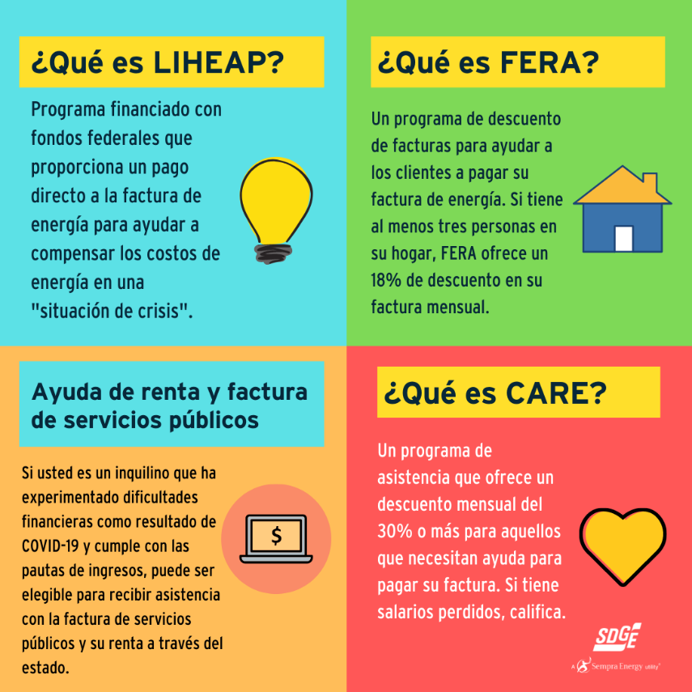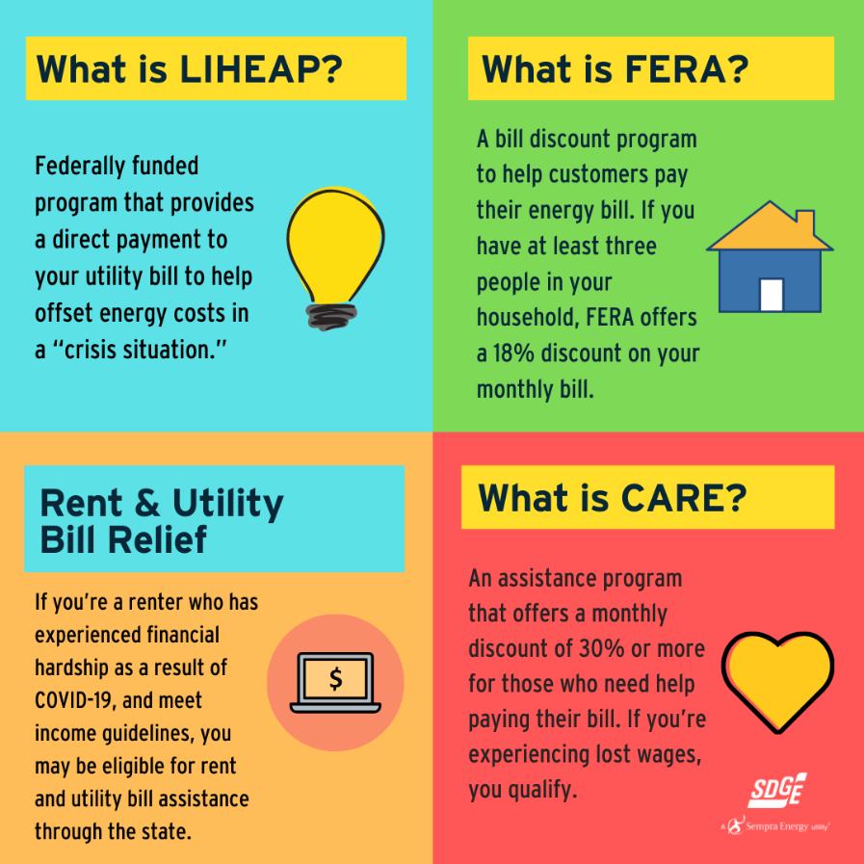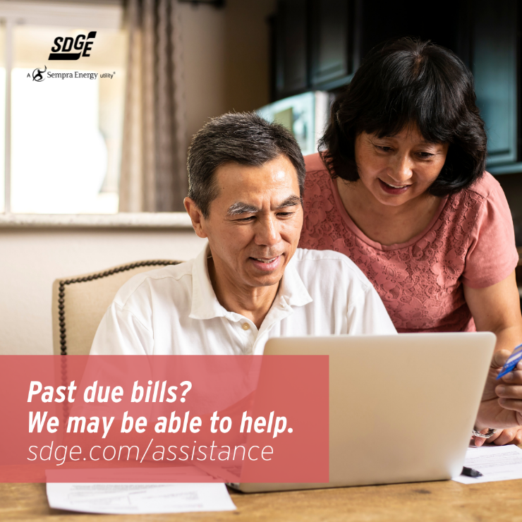

Article 3: Emergency customer protections are ending
In the beginning of the COVID-19 crisis, SDG&E put emergency customer protections in place to help ease the financial burden many Southern Californians were suddenly feeling. The California Public Utilities Commission (CPUC) has extended the emergency customer protections to June 30, 2021. Normal business operations will resume on July 1, 2021.
- If you have a past due account balance, SDG&E encourages you to set up a flexible payment plan. Credit and collections activities will resume on July 1, 2021. You can set up payment arrangements online on My Account or through the SDG&E mobile app. Visit sdge.com/assistance for more information.
- From monthly discounts to one-time payment assistance, SDG&E has different programs available to help manage bills. Visit sdge.com/assistance.
- Renters impacted by the COVID-19 pandemic may qualify for rent and utility payment assistance. Call 2-1-1 or visit sandiegocounty.gov to learn more.
- If you are currently a CARE or FERA customer, you may also be eligible for debt forgiveness. Visit sdge.com/AMP to find out if you qualify.
- Program recertifications and verifications for CARE, FERA and Medical Baseline will resume on July 1, 2021. SDG&E will notify you via email or mail if additional documentation is needed.
To see how SDG&E can help, visit sdge.com/covid and answer a few easy questions.

If you are an SDG&E business customer, normal credit and collection practices are scheduled to resume July 1, 2021. Avoid disconnection and set up a payment plan and rest easy knowing you’re covered. Visit sdge.com/recovery to learn more.

Article 3 translated: Las protecciones de los clientes de emergencia están terminando
En respuesta a la crisis de COVID-19, en marzo de 2020, SDG&E implementó protecciones de emergencia al cliente para ayudar a aliviar la carga financiera que muchos habitantes del Sur de California estaban sintiendo. La Comisión de Servicios Públicos de California (CPUC) ha extendido las protecciones de emergencia al cliente hasta el 30 de junio de 2021. Las operaciones comerciales normales se reanudarán el 1 de julio de 2021.
- Si tiene un saldo vencido en su cuenta con SDG&E, le recomendamos que establezca un plan de pago flexible. Actividades de crédito y cobro se reanudarán el 1 de julio de 2021. Puede configurar acuerdos de pago en línea a través de My Account y en la aplicación móvil SDG&E. Visite sdge.com/asistencia para obtener más información.
- Desde descuentos mensuales hasta ayuda con pagos únicos, SDG&E tiene diferentes programas disponibles para ayudar a administrar sus facturas de energía. Visite sdge.com/asistencia para ver si califica.
- Inquilinos a quienes la pandemia COVID-19 ha afectado financieramente también pueden calificar para asistencia con la renta y pago de servicios públicos. Llame al 2-1-1 o visite sandiegocounty.gov para obtener más información.
- Si actualmente es cliente de CARE o FERA, también puede ser elegible para la condonación de deudas. Visite sdge.com/AMP para averiguar si califica.
- Nuevas certificaciones y verificaciones de programas para CARE, FERA y Medical Baseline se reanudarán el 1 de julio de 2021. Le notificaremos por correo electrónico o postal si se necesita documentación adicional.

Para ver cómo podemos ayudar, visite sdge.com/covid y responda algunas preguntas fáciles.

Si usted es cliente comercial de SDG&E, las prácticas normales de crédito y cobro están programadas para reanudarse el 1 de julio de 2021. Evite la desconexión y configure un plan de pago y sea fácil saber que está cubierto. Visite sdge.com/recovery obtener más información.

Social post: Emergency customer protections are ending
This year continues to be challenging for many people, and SDG&E wants to help. From payment plans to debt relief, there are various programs to help provide you with immediate financial assistance. Learn more at sdge.com/COVID. #sdge #EnergyTips4u
Este año sigue siendo dificil para muchas personas, y SDG&E quiere ayudar. Desde planes de pago hasta alivio de deudas, hay varios programas para ayudarle a proporcionarle asistencia financiera inmediata. Obtenga más información en sdge.com/COVID. #sdge #EnergyTips4u
Images: Emergency customer protections are ending

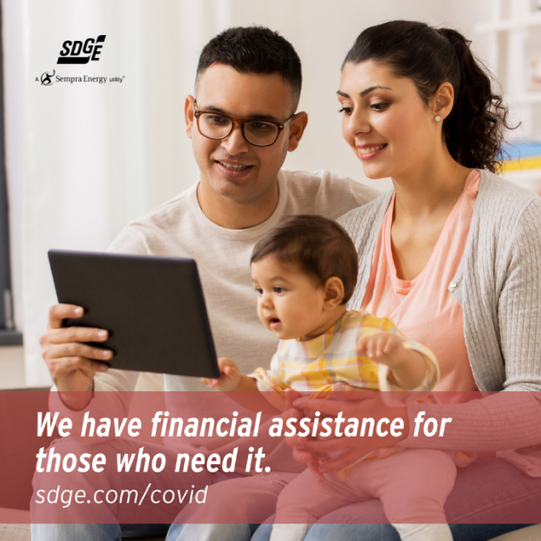
Article 4: SDG&E ELIMINATES HIGH USAGE CHARGE
As part of ongoing rate relief, SDG&E received approval to eliminate the High Usage Charge effective June 1, 2021.​ ​Previously, SDG&E’s residential customers on eligible pricing plans were subject to paying the High Usage Charge if they used energy above 400% of their baseline allowance.​
What to expect
Customers on DR/DRLI (who use 400% of their baseline allowance) may see references to the High Usage Charge on their monthly statements until SDG&E finalizes its format changes on bills in 2022. Until then, customers can expect to see the same lower price in this higher tier as in the Tier 2 category. Learn more about these changes at sdge.com/HUC. Get energy-saving tips to manage your energy bills at sdge.com/summer and find out if you qualify for any of SDG&E’s customer assistance programs at sdge.com/assistance.
Social post: SDG&E ELIMINATES HIGH USAGE CHARGE
SDG&E has won approval to eliminate the High Usage Charge ahead of summer. Learn what this means for customers on a standard tiered plan at sdge.com/HUC. #sdge #EnergyTips4u
For images, see those posted above.
Summer social posts – Misc.
- Hotter temperatures can mean higher energy bills. Get ahead of the heat and find helpful tools to manage your energy use at sdge.com/summer. #sdge #EnergyTips4u
- Don’t let higher temperatures get you down! Help manage energy costs and prepare yourself for a winning summer by visiting sdge.com/summer. #sdge #EnergyTips4u
- On hot summer days, opt for recipes that don’t require the oven or stove which can raise the temperature by 10 degrees. You’ll also save on air conditioning costs to cool down your home. Learn more helpful tips to manage your energy use at sdge.com/summer. #sdge #EnergyTips4u
- Did you know streaming on game consoles uses 10 times more power than streaming through a tablet or laptop? When streaming content, choose the smallest device that makes sense for the number of people watching. Learn more helpful tips to manage your energy use at sdge.com/summer. #sdge #EnergyTips4u

Summer social post images

